MindGuard
Capturi de ecran și demonstrare vizuală a funcționalităților
Aplicație mobilă accesibilă pentru gestionarea anxietății la copii cu dizabilități
Chirilus Anastasia • Vatamaniuc Karina
InfoEducația 2026 • Secțiunea Software Utilitar

Despre acest document
Acest document prezintă capturi de ecran ale aplicației MindGuard rulând pe Windows. Capturile demonstrează interfața completă a aplicației, modul de contrast înalt pentru utilizatori cu deficiențe vizuale, fluxul de onboarding personalizat, exercițiile de respirație temporizate, sistemul de comunitate cu validare de input și toate funcționalitățile principale ale aplicației.
Cele 12 capturi de mai jos urmăresc fluxul natural al unui utilizator în aplicație:
- De la primul contact (welcome screen)
- Prin onboarding personalizat și chestionarul de auto-evaluare
- În ecranul principal cu mood selector și grila de acțiuni
- Prin diverse funcționalități (exerciții, învățare emoții, forum)
Notă: Majoritatea capturilor sunt în modul de contrast înalt (fundal negru + text galben), activat automat când utilizatorul selectează „I have trouble seeing" în ecranul de onboarding. Asta demonstrează că funcționalitatea de accesibilitate este implementată pe toate ecranele aplicației, nu doar în câteva locuri selective.

1. Ecranul de bun venit (Welcome Screen)
Mod normal
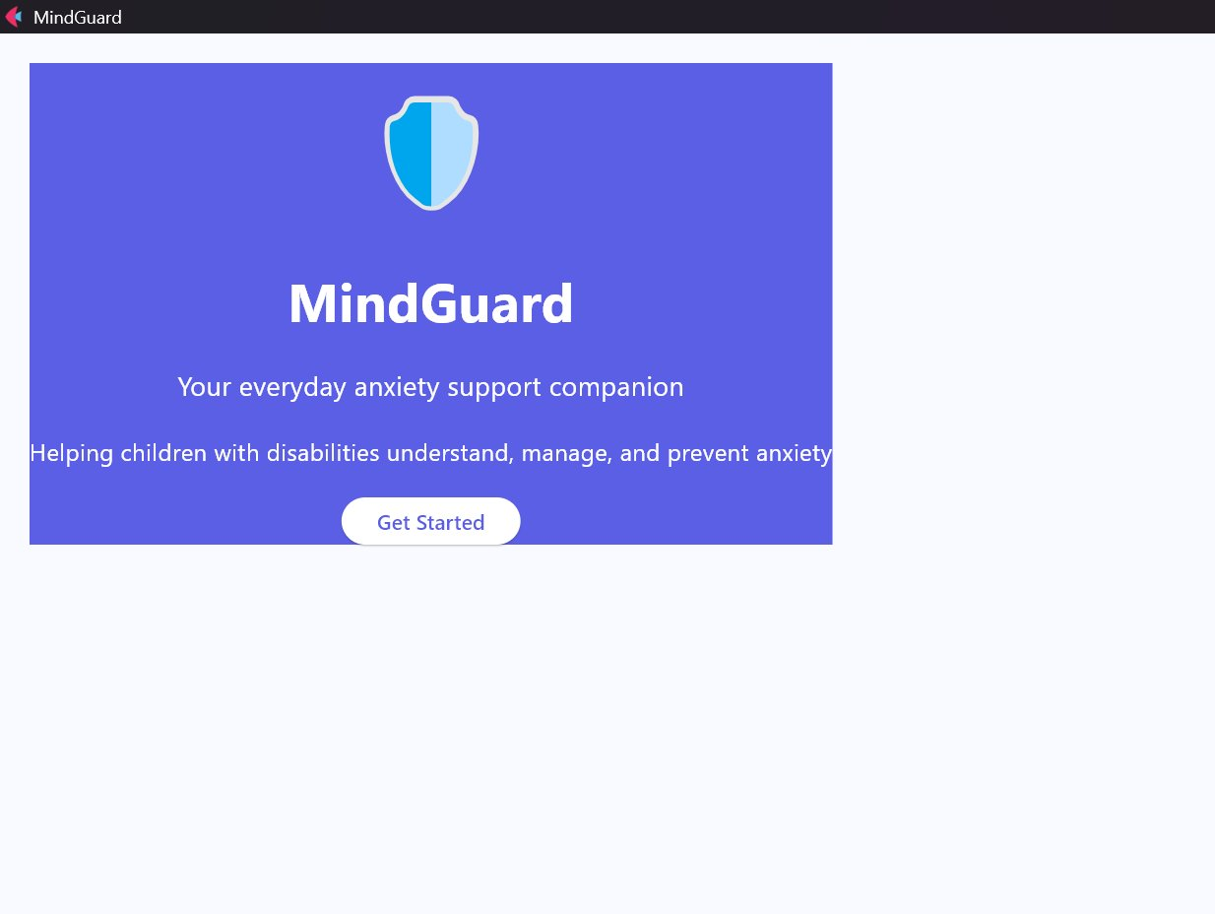
✓ Funcționalități demonstrate: Onboarding • UX prietenos pentru copii
Primul ecran pe care utilizatorul îl vede la deschiderea aplicației. Conține logo-ul MindGuard (scut albastru, simbolizând protecția emoțională), numele aplicației, tagline-ul "Your everyday anxiety support companion" și butonul "Get Started" care direcționează utilizatorul spre ecranul de personalizare. Culoarea de fundal mov (#5B5FE6) este aleasă pentru efectul ei calmant — culoarea principală a brand-ului MindGuard.

2. Selectarea nevoilor specifice (Accessibility Selection)
Mod contrast înalt activat
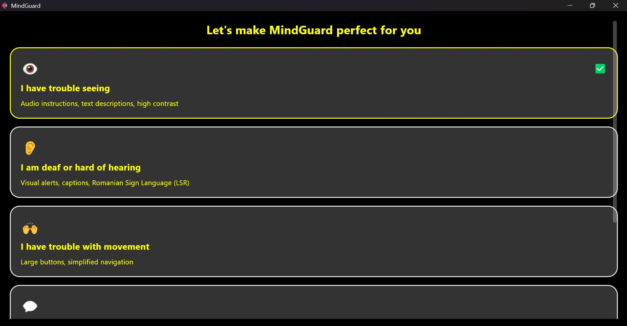
✓ Funcționalități demonstrate: Accesibilitate • Adaptare automată UI
Ecranul critic pentru personalizarea experienței. Utilizatorul selectează ce tip de dizabilitate are: vizuală, auditivă, motrice, de vorbire, sau nu are nevoi specifice. În acest screenshot, "I have trouble seeing" este selectat — observați cum aplicația a comutat automat în modul de contrast înalt (fundal negru + text galben), standardul WCAG AAA pentru deficiențe vizuale severe.

3. Chestionarul de auto-evaluare (partea 1)
Mod normal
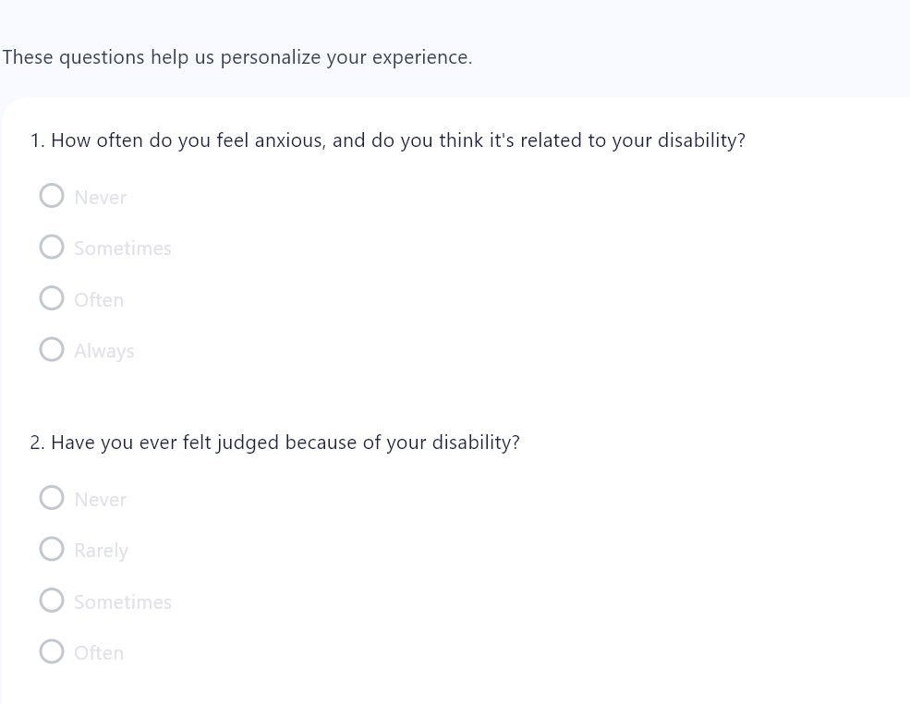
✓ Funcționalități demonstrate: Auto-evaluare emoțională • Confidențialitate
Chestionarul cu 4 întrebări care permite utilizatorului să reflecteze asupra stării sale emoționale curente. Primele două întrebări: "How often do you feel anxious, and do you think it's related to your disability?" și "Have you ever felt judged because of your disability?". Răspunsurile sunt prelucrate local — datele rămân private și nu sunt trimise pe niciun server.

4. Ecranul principal - Home
Mod contrast înalt
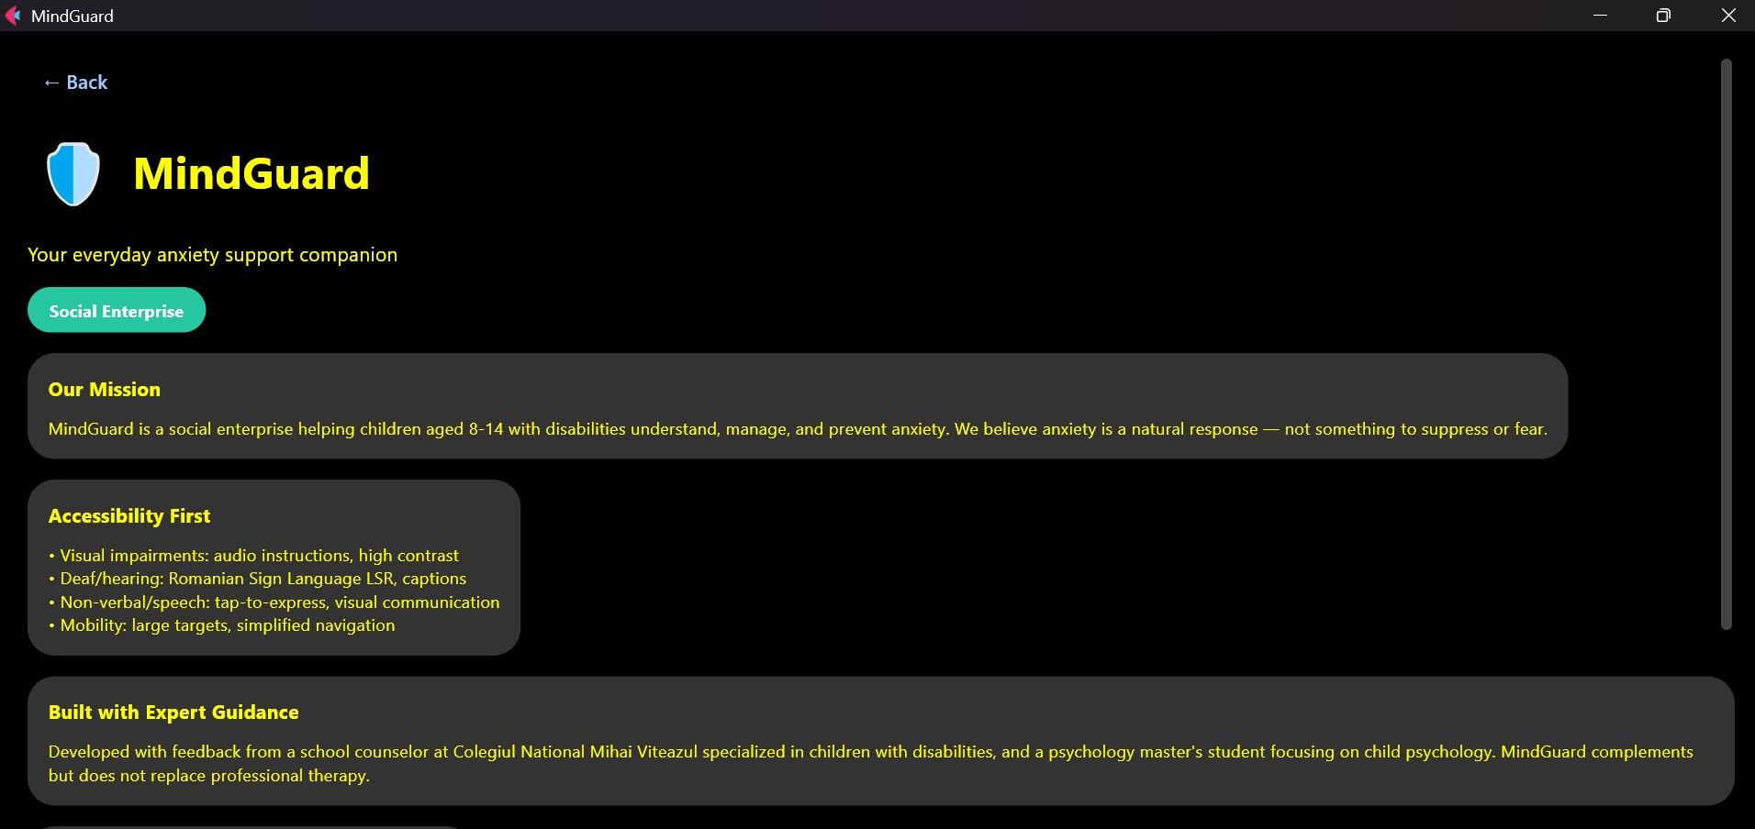
✓ Funcționalități demonstrate: Hub central • Gamificare prin streak
Ecranul principal al aplicației după onboarding. Conține: bara superioară cu mesaj de bun venit și contor "1 day streak"; selectorul de stare emoțională cu 5 emoji-uri colorate (de la fericit la trist) și mesaje de încurajare personalizate; grila de acțiuni cu 7 butoane mari pentru funcționalitățile principale (Breathe, Learn, SOS Help, My Progress, Expert Connect, About, Community); și un tip educațional la final despre natura anxietății.

5. Exercițiu de respirație - Balloon Breathing
Mod contrast înalt
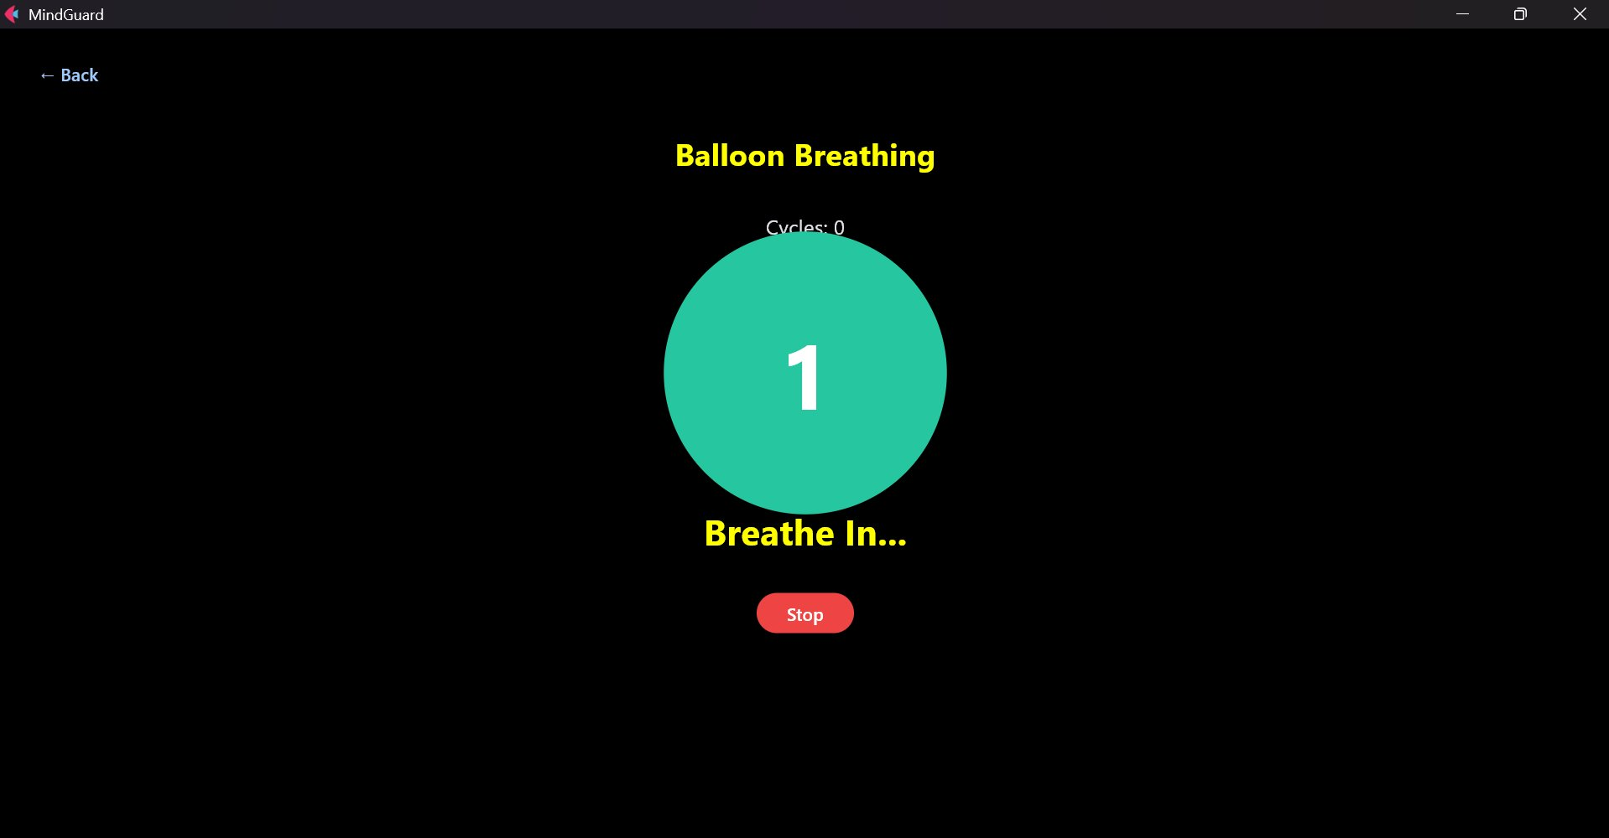
✓ Funcționalități demonstrate: Exerciții temporizate • asyncio • Animații
Exercițiul de respirație în desfășurare. Tehnologie folosită: asyncio pentru temporizare non-blocantă. Cercul verde se mărește în faza "Breathe In", rămâne la dimensiunea maximă în faza "Hold" și se micșorează în faza "Breathe Out". Contorul afișează secundele rămase din faza curentă, iar contorul de cicluri ține evidența progresului. Utilizatorul poate apăsa "Stop" oricând — task-ul asyncio este anulat curat pentru a preveni memory leaks.

6. Exercițiu de respirație - Star Breathing
Mod contrast înalt
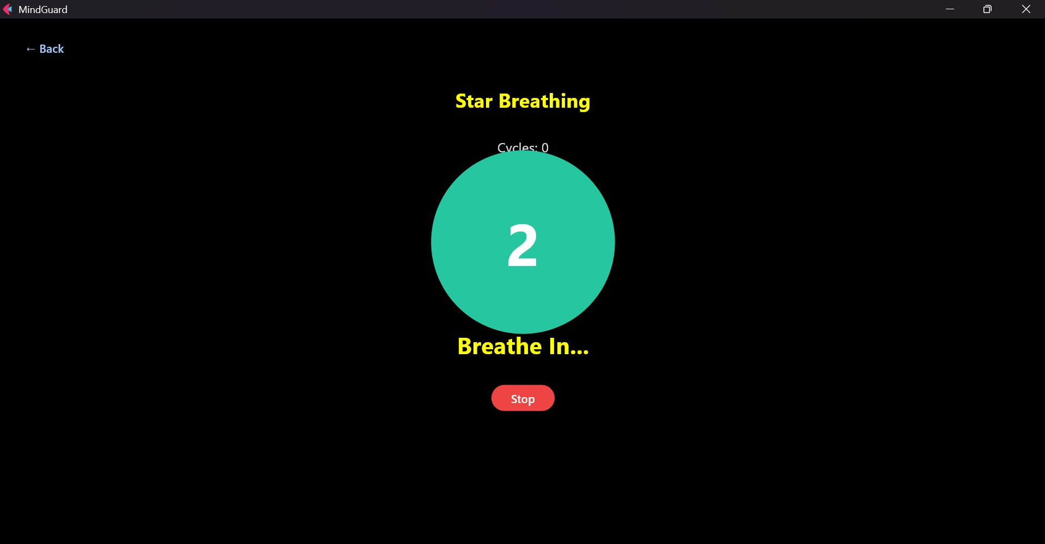
✓ Funcționalități demonstrate: Varietate exerciții • Personalizare
Aplicația oferă 4 exerciții de respirație diferite, fiecare cu durate specifice pentru fazele inhale/hold/exhale: Balloon Breathing (4-4-6), Ocean Waves (4-2-6), Star Breathing (5-3-5) și Butterfly Hug (3-2-4). Această diversitate permite copiilor să găsească exercițiul care li se potrivește cel mai bine, în funcție de starea emoțională curentă.

7. Înțelegerea emoțiilor (Emotions Hub)
Mod contrast înalt
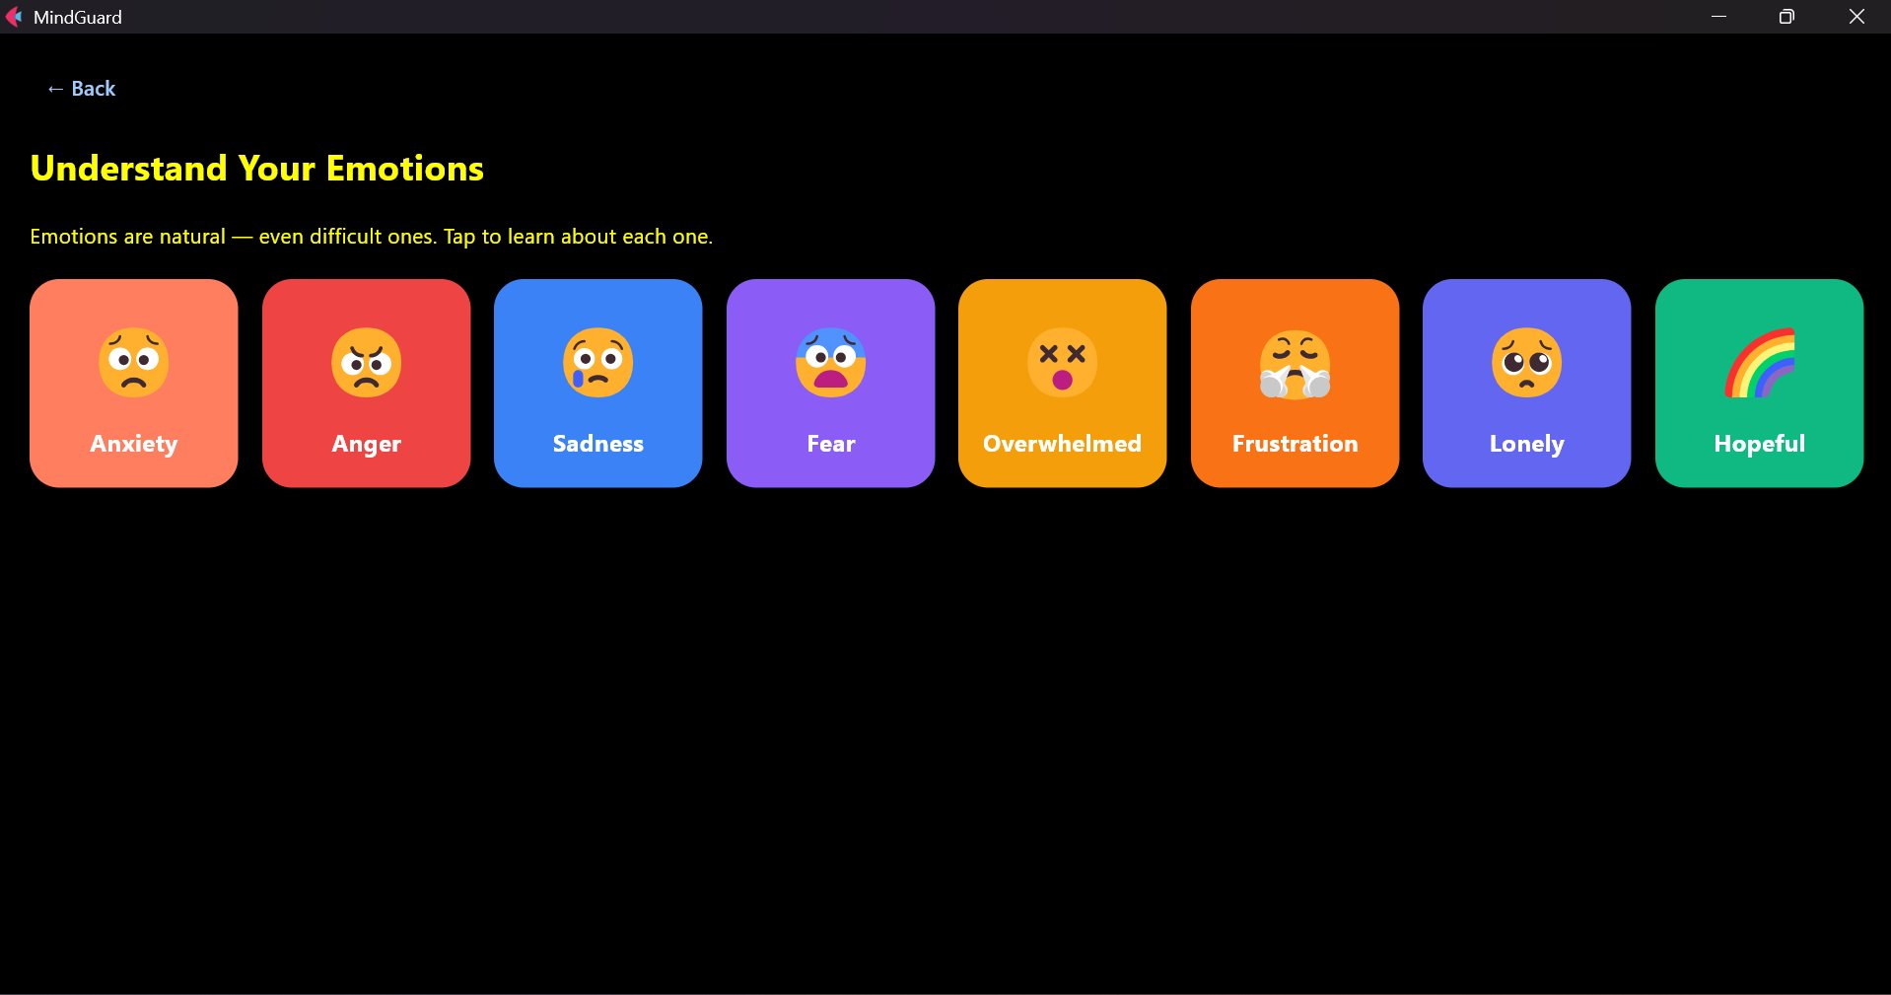
✓ Funcționalități demonstrate: Educație emoțională • 8 emoții acoperite
Grila celor 8 emoții pe care aplicația le acoperă: Anxiety, Anger, Sadness, Fear, Overwhelmed, Frustration, Lonely și Hopeful. Fiecare emoție are propria culoare distinctivă și un emoji reprezentativ. La tap, utilizatorul ajunge pe un ecran detaliat cu informații despre emoție. Conținutul este adaptat pentru copii cu dizabilități — sfaturile menționează explicit modalități alternative de comunicare (limba semnelor, scris, gest).

8. Detaliul unei emoții (Overwhelmed)
Mod contrast înalt
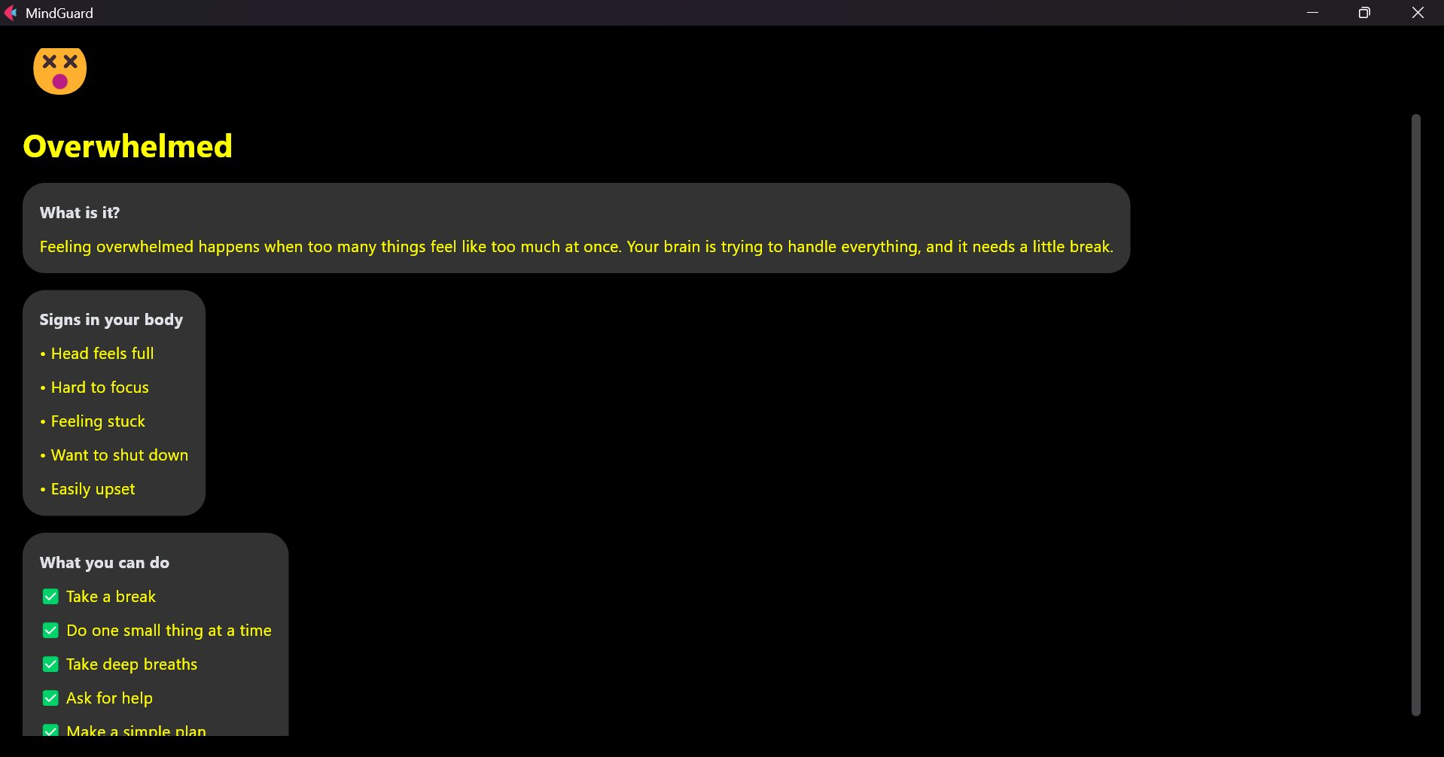
✓ Funcționalități demonstrate: Conținut educațional • Validat cu specialiști
Pentru fiecare dintre cele 8 emoții, aplicația oferă o pagină detaliată cu trei secțiuni: "What is it?" (descriere prietenoasă a emoției pe limba copilului), "Signs in your body" (semne fizice/comportamentale care îi ajută pe copii să-și recunoască emoțiile), și "What you can do" (sfaturi practice de gestionare). Conținutul a fost informat de consultări cu o consilieră școlară și o studentă la psihologie.

9. Expert Connect
Mod contrast înalt
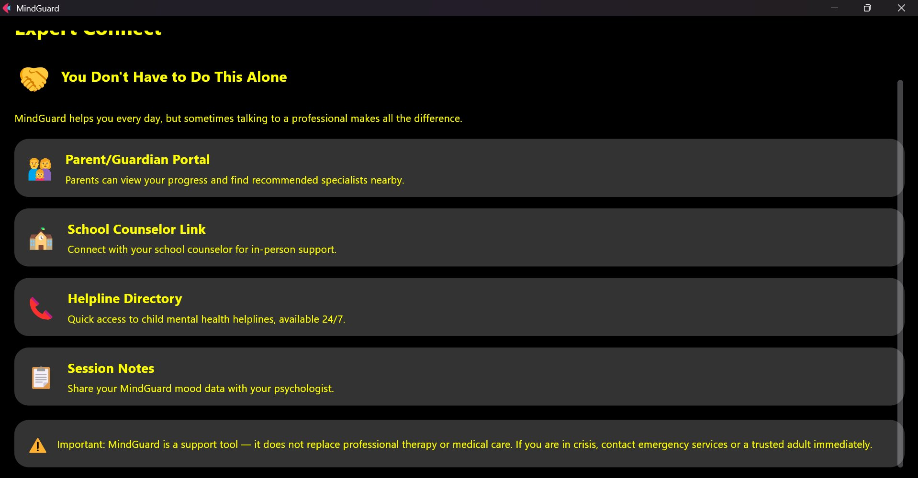
✓ Funcționalități demonstrate: Conexiune profesională • Responsabilitate etică
Ecran dedicat conexiunii cu sprijin profesional. Conține 4 carduri: Parent/Guardian Portal (pentru implicarea părinților în progresul copilului), School Counselor Link (pentru consilieri școlari), Helpline Directory (helpline-uri 24/7 pentru sănătatea mintală a copiilor), și Session Notes (pentru partajarea datelor cu psihologul). Mesajul de avertisment final clarifică explicit că aplicația NU înlocuiește terapia profesională — un aspect important pentru responsabilitatea etică a unei aplicații de sănătate mintală.

10. About - Despre proiect
Mod contrast înalt
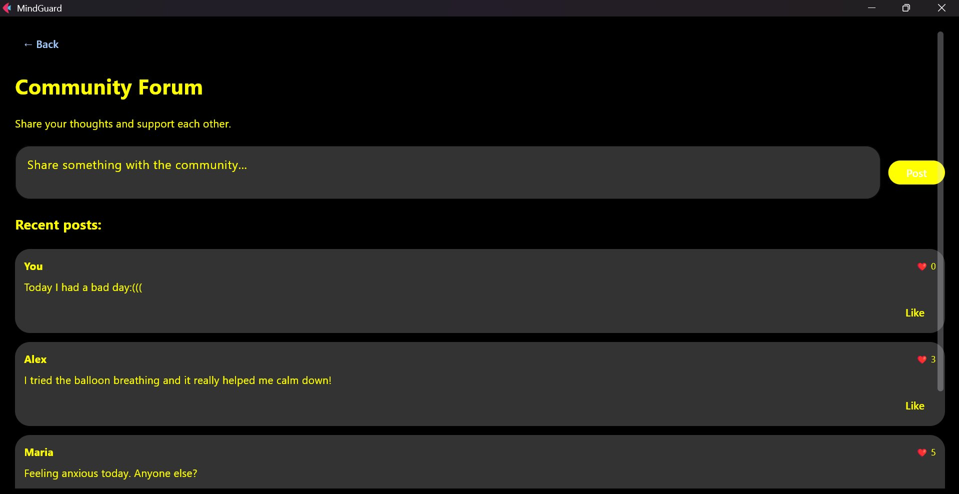
✓ Funcționalități demonstrate: Transparență • Modelul de business
Ecranul "About" prezintă misiunea proiectului (social enterprise pentru copii 8-14 cu dizabilități), abordarea de accesibilitate (Accessibility First), validarea cu specialiști (consilier școlar la Colegiul Național Mihai Viteazul + masterandă în psihologie), lista de "Early Adopters" (școli și fundații care lucrează cu copii cu dizabilități), și modelul de sustenabilitate (revenue reinvestit, fără reclame, gratuit pentru copii).

11. Forumul comunitar - postări existente
Mod contrast înalt
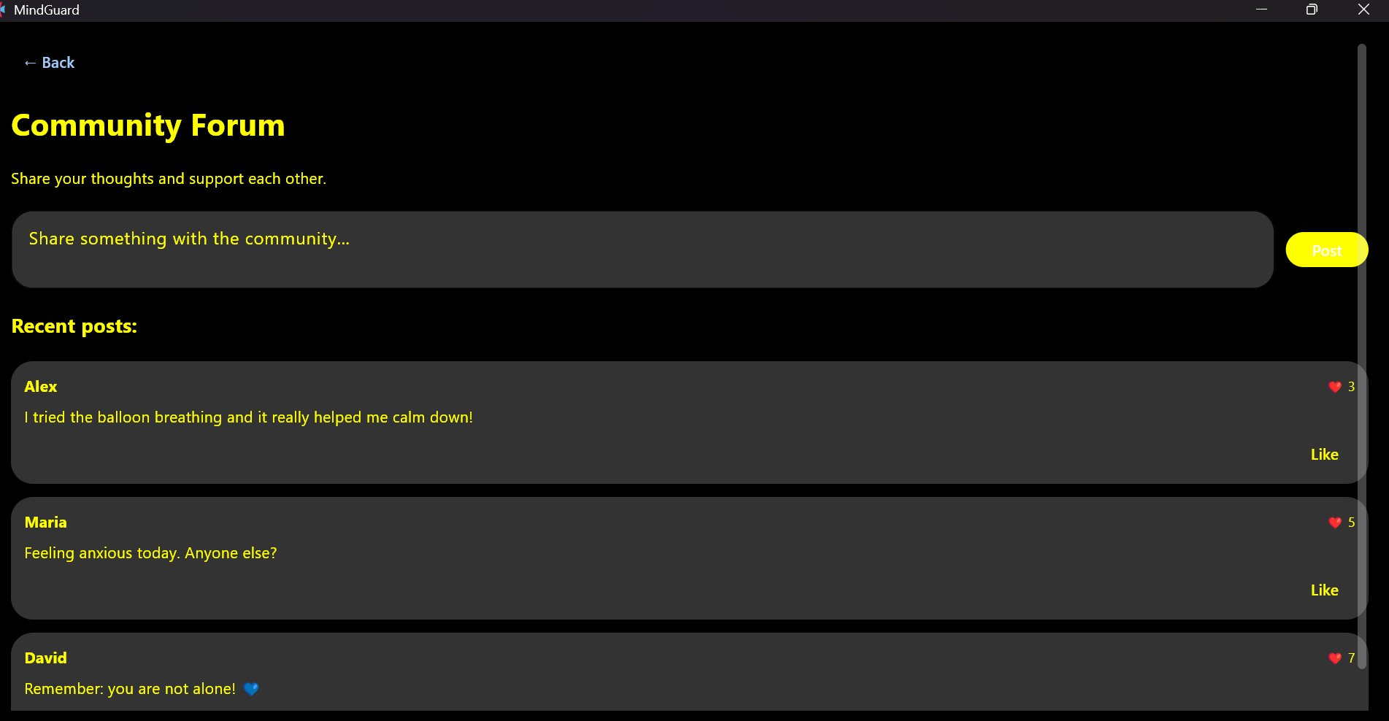
✓ Funcționalități demonstrate: Comunitate • Sprijin reciproc
Forum-ul comunitar este un loc unde utilizatorii pot împărtăși experiențe și se pot susține reciproc. Postările sunt afișate în ordine cronologică inversă (cele mai noi primele), cu numele utilizatorului, textul postării, și un sistem de likes interactiv. Postările pre-populate la prima utilizare creează un sentiment de comunitate activă.

12. Forumul comunitar - postare nouă adăugată
Mod contrast înalt
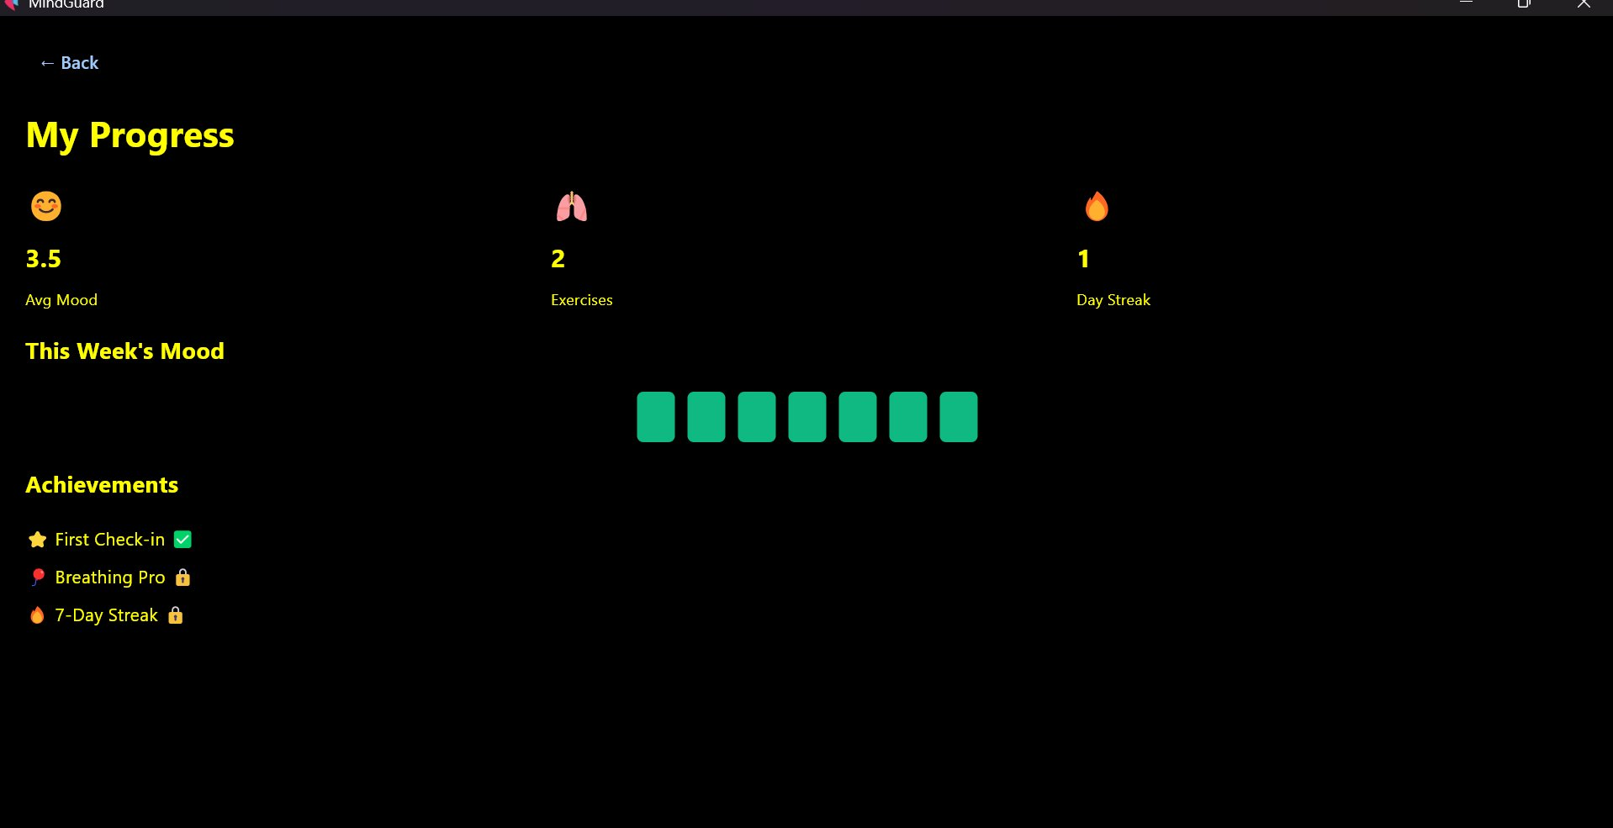
✓ Funcționalități demonstrate: Validare input • Securitate • Moderare conținut
După adăugarea unei postări noi prin funcția add_post(), aceasta apare la începutul listei cu numele utilizatorului "You". Textul postării a trecut prin funcția sanitize_text() care a verificat: tipul de date (string), lungimea minimă (3 caractere), lungimea maximă (500 caractere ca protecție anti-spam), eliminarea caracterelor de control, și filtrarea cuvintelor interzise. Toate aceste validări previn input-ul abuziv într-o aplicație destinată copiilor.

Concluzii
Capturi de ecran de mai sus demonstrează că MindGuard este o aplicație completă, funcțională, cu accent pe accesibilitate. Toate ecranele suportă modul de contrast înalt activat automat în funcție de nevoile utilizatorului. Interfața este consistentă, navigarea este intuitivă, iar funcționalitățile cheie (exerciții temporizate, validare input, gestionare emoții, comunitate) sunt implementate end-to-end.
Aplicația rulează pe:
- Windows (testat — vezi capturile)
- macOS și Linux (suportat de framework-ul Flet)
- Android și iOS (cu build separat — viitoare versiuni)
- Web (browser — cu Flet web build)
— Echipa MindGuard —
GitHub: github.com/chirilusanastasia-blip/MindGuard
Instagram: @mind_guard_

